火山方舟模型使用教程

1. **火山方舟： 打开链接,注册账号并登录**

<https://console.volcengine.com/ark/region:ark+cn-beijing/overview?briefPage=0&briefType=introduce&projectName=undefined&type=new>

**2.注册后选择API Key管理,创建API Key**

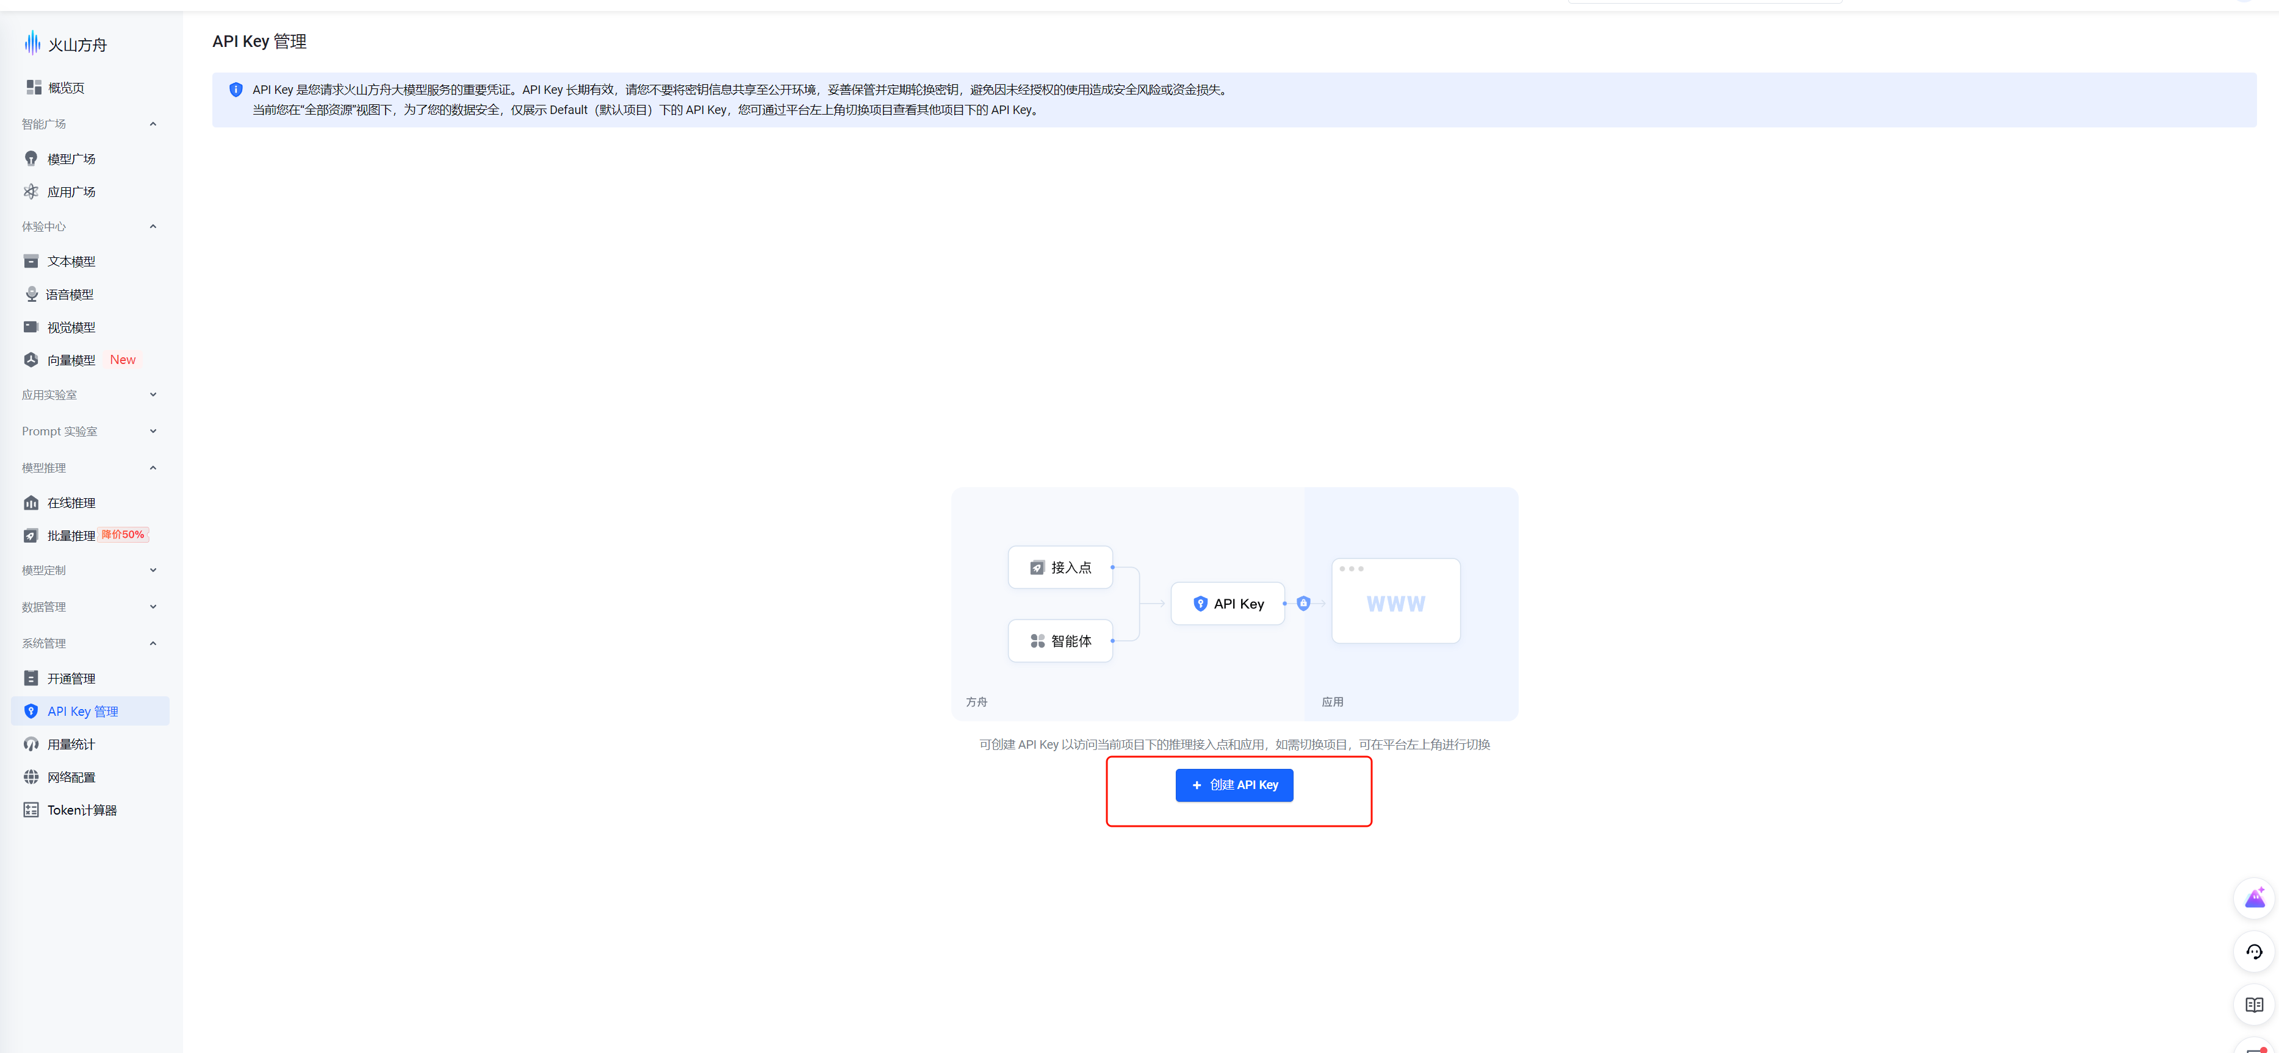

**3.创建后,保存好你的APIKey**

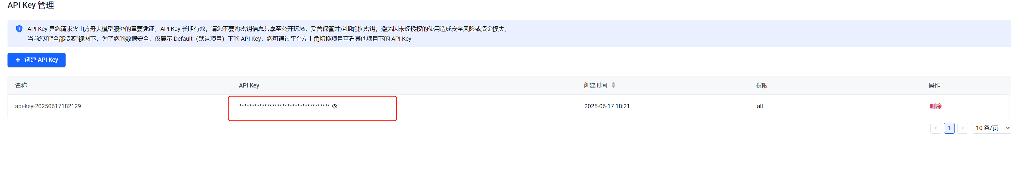

**4选择模型,然后记住他的模型ID 例如：我图中这个Doubao-Seedream-3.0-t2i**

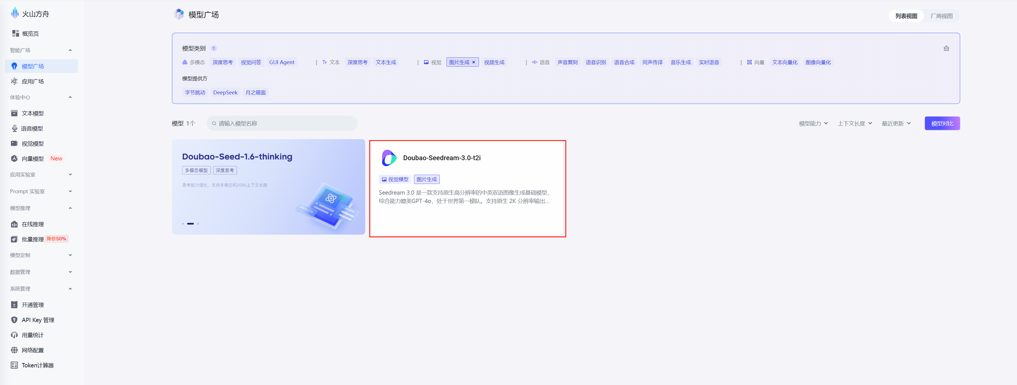

5.选择在线推理,选择自定义推理,选择创建推理接入点

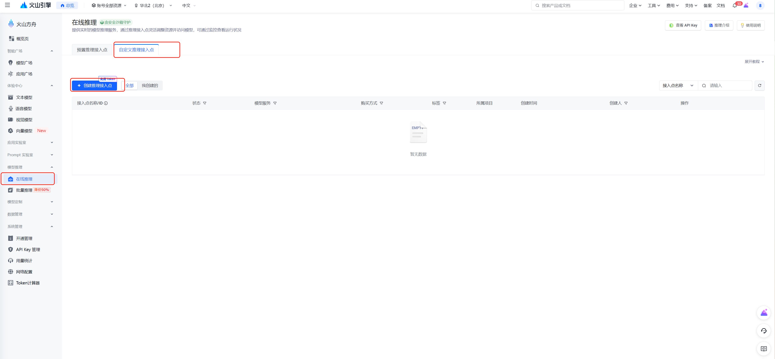

6.接入点和接入点描述随便写,模型选择这里 根据你第四步选择的模型选即可。如果你记得住模型名称 可以忽略第四步

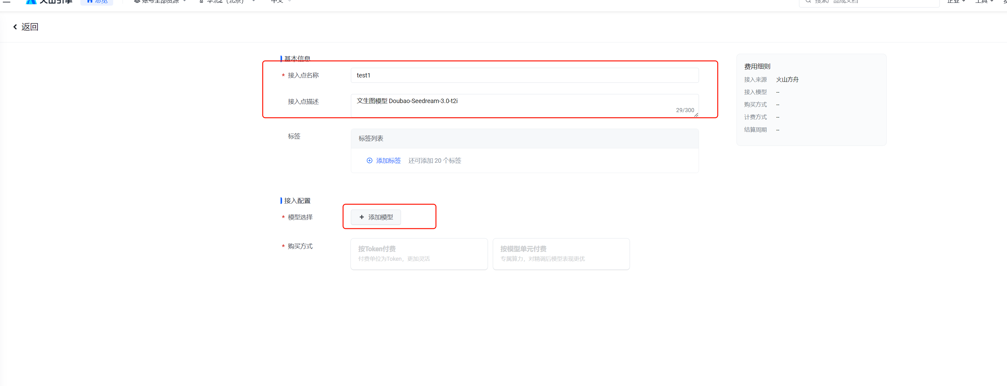

1. 选择好模型 确定

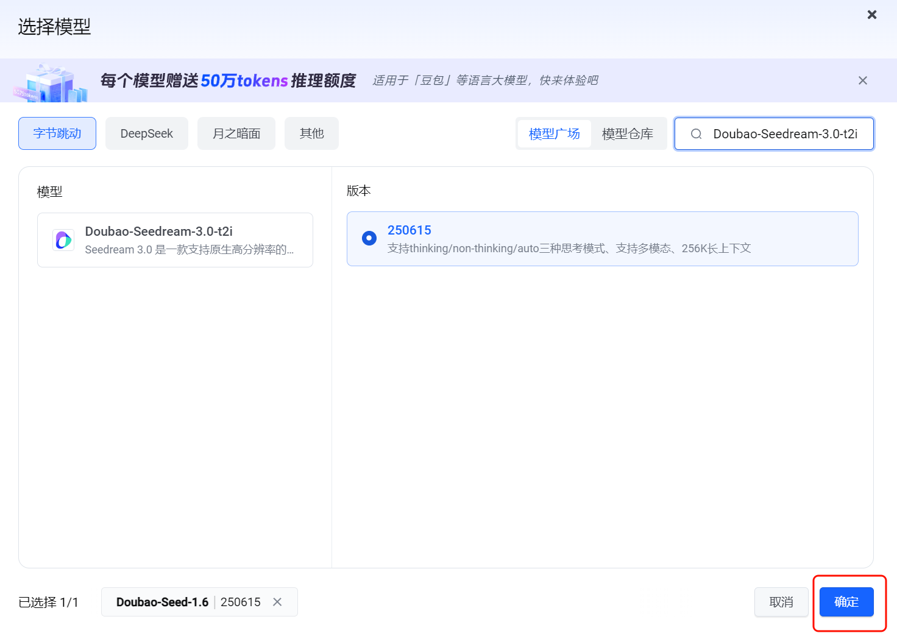

8.默认是有免费推理额度的

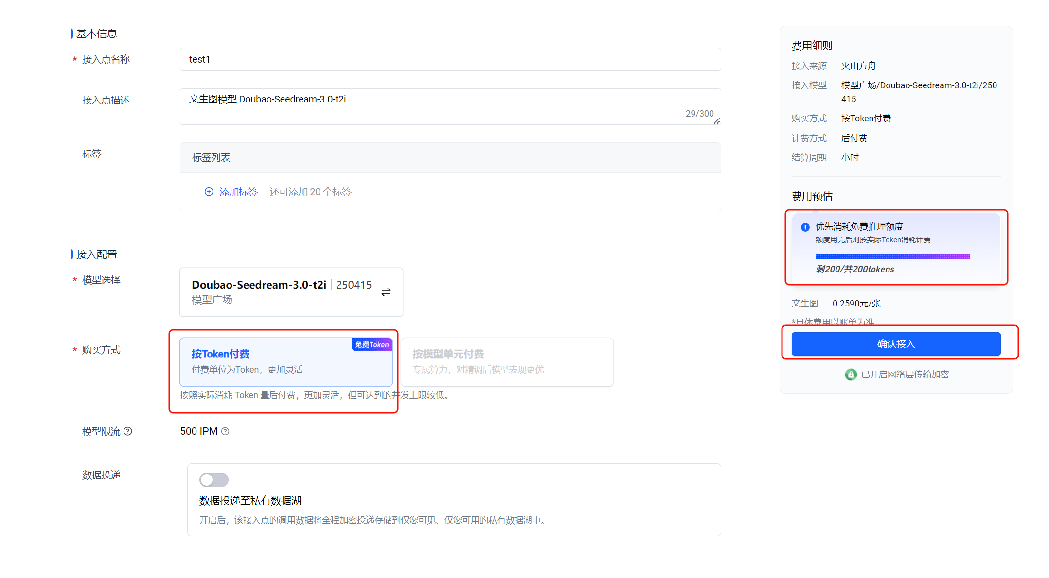

1. 现在就可以使用你的APIKey来调用模型了

